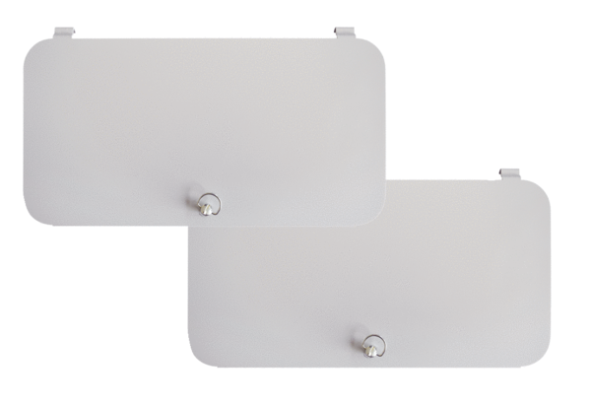Szűrő záróburkolat WS-FVA 300Csomagolási egység: 2 darabVálaszték: K
Termékszám: 0092.0575Gyártó: MAICO

